**Тема уроку: «Сон. Біоритми»**

**Мета:**дати поняття про сон як функціональний стан організму, види сну та його біологічне значення; продовжити формування здоров’язберігаючої компетентності учнів на прикладі гігієнічної необхідності здорового сну; продовжити профорієнтаційну просвіту учнів; розвивати навички роботи з додатковими джерелами інформації, творчі здібності, спостережливість, увагу, уміння порівнювати та аналізувати, логічне мислення учнів на основі встановлення причинно-наслідкових зв’язків; закріплювати інтерес до предмета біології і самостійного пошуку нових знань; розвивати вміння застосовувати отримані знання у повсякденному житті.

**Компетенції учнів на уроці:** критичне мислення, медіа грамотність, креативність, дизайн-мислення, вміння самоорганізації робочого процесу, командна робота, комунікативна компетенція, вміння знаходити нестандартні інноваційні рішення, соціально-трудова компетенція, навчання протягом життя.

І. Організація класу. Створення емоційного настрою.

Вірш Івана Франка «Чому являєшся мені у сні» у виконанні ОNUKA (перегляд відео за посиланням <https://youtu.be/G1I0B8GhASA> ). Обговорення власних та учнівських очікувань від уроку, налаштування на плідну співпрацю.

Пропоную подивитись скрайбінг Севериної Катерини: «Цікаві факти про сон», за посиланням <https://youtu.be/ZX3dIoaIXUY> на біологічному YouTube каналі «BioSTREAM» КЗО «Гімназії №3» ДМР <https://www.youtube.com/channel/UCYnekvnd8beQJTkIYq9y8kw>

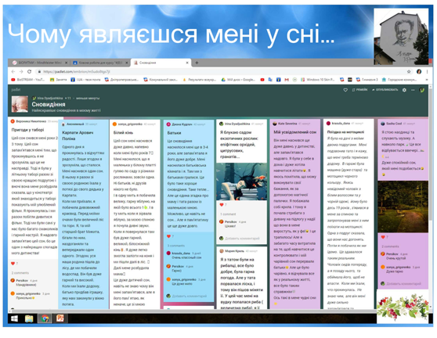

Темі сну присвячували свої твори художники, музиканти, поети.

Ознайомтесь з найвідомішими картинами «Сон» Пабло Пікасо та Сальвадора Далі. Якщо вас зацікавила творчість Сальвадора Далі, ви зможете скориставшись QR-кодом в правому нижньому кутку слайда детальніше ознайомитись з мистецтвом художника (за QR-кодом пропоную переглянути відео презентацію «The amazing art of Salvatore Dali»).

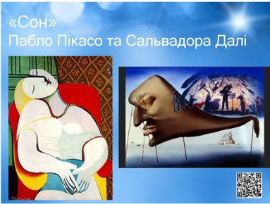

Проживаючи третину життя уві сні, ми знаємо, що таке сон.

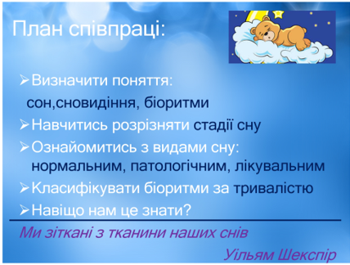

**Сон** – це фізіологічний стан, що періодично настає у людини й характеризується майже повною відсутністю реакцій на зовнішні подразнення, зменшенням активності ряду фізіологічних процесів.

**Сновидіння**– це особливий період, стан сну, коли людина сприймає певну спроектовану реальність, що може включати в себе всі типи відчуттів.

**Біоритми** – ритми фізіологічних процесів, властиві всім живим організмам.

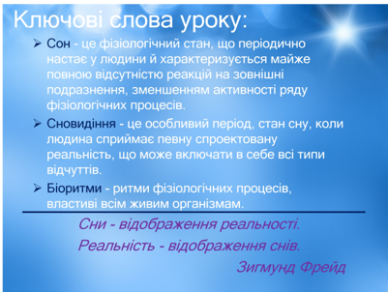

У 50-х роках минулого століття була досліджена електрична активність головного мозку людини під час сну та неспання. Записи електричних струмів мозку (електроенцефалограми) виявили, що сон – це складний періодичний процес. Повноцінний сон складається з 5 циклів, що закономірно чергуються. Кожен з цих циклів триває від 1 до 1,5 години і починається фазою повільного сну, яку змінює фаза швидкого сну. Вчимось розрізняти наступні стадії сну за графіком:

* + Чотири стадії синхронного або спокійного сну (ПРО – сон – сон з повільними рухами очей).
  + Перша стадія – неспання або засинання;
  + Друга стадія – поверхневого сну;
  + Третя й четверта стадії – фази глибокого сну;
  + П’ята стадія – швидка фаза (десинхронізованого сну, ШРО – сон – сон зі швидкими рухами очей).

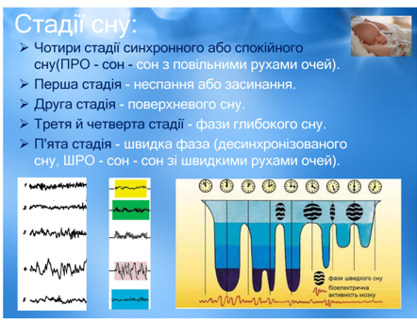

Визначаємо види сну:

* + - Нормальний;
    - Патологічний: безсоння ; сомнамбулізм; летаргія;
    - Лікувальний: наркотичний; гіпноз; електросон.

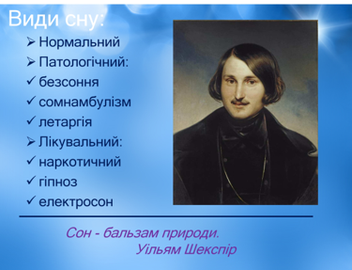

На слайді фото М. В. Гоголя. Деяким з різних медіа джерел вже відома інформація про летаргічний сон відомого письменника. Пригадаємо класифікацію біоритмів (залежно від тривалості)

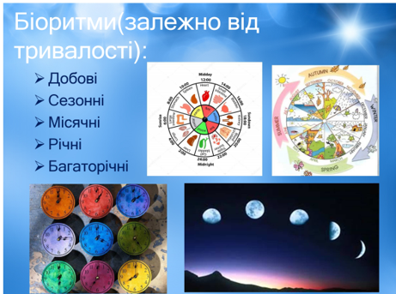

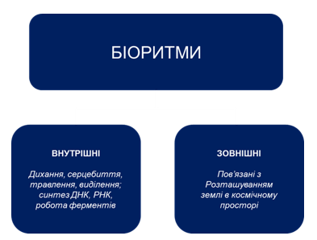

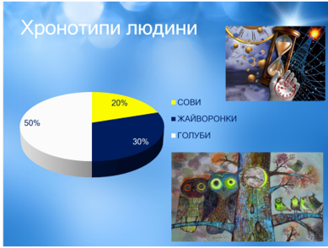

Ознайомлюються з хронотипами людини (за характером добових біоритмів) та найвідомішими представниками відповідних хронотипів:

* Сови (Лев Толстой, Антон Павлович Чехов, Чарльз Дарвін, Вінстон Черчилль)
* Жайворонки (Оноре де Бальзак, Дмитро Іванович Мендєлєєв, Маргарет Тетчер, Джордж Буш, Наполеон Бонапарт, Ернест Хемінгуей, Анна Вінтур)

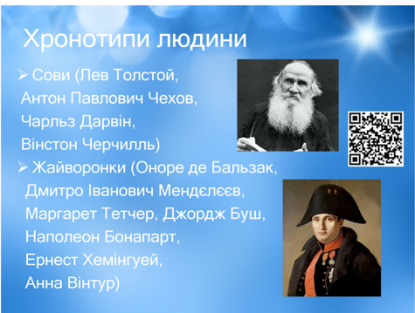

Для усвідомлення значення сну (нічний сон – основа піраміди) пропоную опрацювати «Піраміду відпочинку».

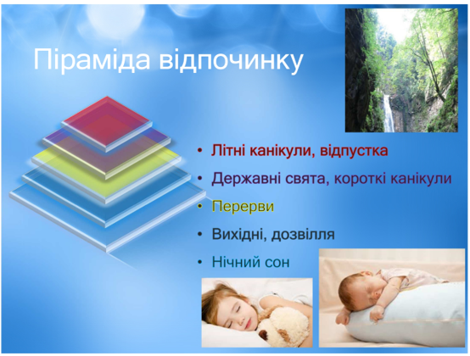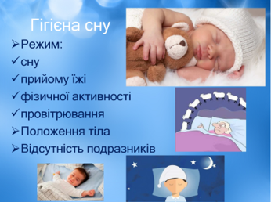

Основні правила гігієни сну:

* Режим: сну, прийому їжі, фізичної активності, провітрювання;
* Положення тіла;
* Відсутність подразників (вимкнути світло, прибрати шум).

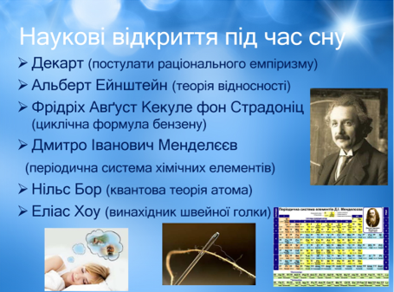

«Дослідники сну» про найвідоміших вчених в цій галузі:

* Івана Павловича Павлова;
* Івана Михайловича Сєченова;
* Зігмунда Фрейда;
* Натана Клейтмана;
* Юджина Асеринського.

Раджу та бажаю вам відвідати унікальний музей сновидінь Зігмунда Фрейда (хоча б віртуально).

V. Домашнє завдання:

* Опрацювати матеріал параграфу 52
* Обговорити з батьками важливість дотримання гігієни сну та встановити можливі причини порушень сну;
* Пропоную подивитись анімацію Пономаренко Поліни за посиланням <https://youtu.be/j_sC5B1kNmA> та відео Москаленка Лева за посиланням <https://youtu.be/grO2ylXTV9M> на тему: «Сон. Біоритми» на You Tube каналі «BioSTREAM» <https://www.youtube.com/channel/UCYnekvnd8beQJTkIYq9y8kw>